**МИНОБРНАУКИ РОССИИ**

**Санкт-Петербургский государственный**

**электротехнический университет**

**«ЛЭТИ» им. В.И. Ульянова (Ленина)**

**Кафедра вычислительной техники**

отчет

**по лабораторной работе №1**

**по дисциплине «Алгоритмы и структуры данных»**

Тема: «Поддержка обработки исключительных ситуаций»

**Вариант №9**

|  |  |  |
| --- | --- | --- |
| Студенты гр. 6307 |  | Лазарев С.О.  Медведев Е.Р. |
| Преподаватель |  | Колинько П.Г. |

Санкт-Петербург

2018

СОДЕРЖАНИЕ

ЗАДАНИЕ 3

ДОБАВЛЕННЫЕ КЛАССЫ 4

ПЕРЕОПРЕДЕЛЁННЫЕ ФУНКЦИИ-ЧЛЕНЫ 6

КОНТРОЛЬНЫЙ ПРИМЕР РАБОТЫ ПРОГРАММЫ 8

ВЫВОДЫ 11

СПИСОК ИСПОЛЬЗОВАННЫХ ИСТОЧНИКОВ 12

ПРИЛОЖЕНИЕ: ТЕКСТ ПРОГРАММЫ 13

# 

# Цель

Получить практические навыки по работе с механизмом контроля исключительных ситуаций.

# ЗАДАНИЕ

Дополнить программу работы с библиотеками фигур механизмом контроля исключительных ситуаций.

Возможно выявление следующих ошибок:

* Непопадание точки на экран;
* Некорректные параметры при формировании фигуры;

**Классы для фиксаций особых ситуаций**

1. Попадание точки за пределы экрана

class offScreenPointError : public std::exception

{

private:

std::string m_error;

public:

offScreenPointError(const std::string& a_error) : m_error(a_error) {}

const char* what() const noexcept { return m_error.c_str(); }

};

2. Некорректные параметры при инициализации фигуры

class errorIncorrectShapeInitializationParameters : public std::exception

{

private:

std::string m_error;

public:

errorIncorrectShapeInitializationParameters(const std::string& a_error) : m_error(a_error) {}

const char* what() const noexcept { return m_error.c_str(); }

};

# Расположение операторов throw и блоков контроля

Оператор throw в функции put_point (если точка не попадает в границы экрана, то происходит «выброс исключения»)

void put_point(int a, int b)

{

if (on_screen(a, b))

{

screen[b][a] = black;

}

else

{

throw offScreenPointError("trying to put a point off the screen: ");

}

}

Блоки контроля и защищённые части кода в функциях draw для различных фигур (если в защищённой части кода произошёл «выброс исключения», то происходит переход в блок catch (обработчик ошибочной ситуации))

void rectangle::draw()

{

try

{

put_line(nwest(), ne); put_line(ne, seast());

put_line(seast(), sw); put_line(sw, nwest());

}

catch (const std::exception& e)

{

std::cout << e.what() << " rectangle::draw\n";

std::cin.get();

}

}

}  
  
void parallelogram::draw() //Рисование

{

try

{

put_line(ne, seast());

put_line(sw, seast());

put_line(sw, nwest());

put_line(ne, nwest());

}

catch (const offScreenPointError& e)

{

std::cout << e.what() << " parallelogram::draw\n";

std::cin.get();

}

}

void myshape::draw()

{

try

{

rectangle::draw(); //Контур лица (глаза и нос рисуются сами!)

int a = (swest().x + neast().x) / 2;

int b = (swest().y + neast().y) / 2;

put_point(point(a, b)); // Нос – существует только на рисунке!

}

catch (const offScreenPointError& e)

{

std::cout << e.what() << " myshape::draw\n";

std::cin.get();

}

}

void line::draw()

{

try

{

put_line(w, e);

}

catch (const offScreenPointError& e)

{

std::cout << e.what() << " line::draw\n";

std::cin.get();

}

}

void h_circle::draw() //Алгоритм Брезенхэма для окружностей

{ //(выдаются два сектора, указываемые значением reflected)

int x0 = (sw.x + ne.x) / 2, y0 = reflected ? sw.y : ne.y;

int radius = (ne.x - sw.x) / 2;

int x = 0, y = radius, delta = 2 - 2 * radius, error = 0;

try

{

while (y >= 0) //Цикл рисования

{

if (reflected)

{

put_point(x0 + x, y0 + y * 0.7); put_point(x0 - x, y0 + y * 0.7);

}

else

{

put_point(x0 + x, y0 - y * 0.7); put_point(x0 - x, y0 - y * 0.7);

}

error = 2 * (delta + y) - 1;

if (delta < 0 && error <= 0)

{

++x;

delta += 2 * x + 1;

continue;

}

error = 2 * (delta - x) - 1;

if (delta > 0 && error > 0)

{

--y; delta += 1 - 2 * y; continue;

}

++x; delta += 2 * (x - y); --y;

}

}

catch (const offScreenPointError& e)

{

std::cout << e.what() << " line::draw\n";

std::cin.get();

}

}

Оператор throw в защищённом блоке кода в конструкторах класса различных фигур

rectangle(point a, point b) : sw(a), ne(b)

{

try

{

if (sw.x > ne.x || sw.y > ne.y)

{

throw errorIncorrectShapeInitializationParameters("Incorrect Initialization rectangle");

}

}

catch (const errorIncorrectShapeInitializationParameters& e)

{

std::cout << e.what() << '\n';

std::cin.get();

}

}

parallelogram(point a, point b, int base) : sw(a), ne(b), sw_se(base)

{

try

{

if (base < 0)

{

throw errorIncorrectShapeInitializationParameters("Incorrect Initialization parallelogram");

}

}

catch (const errorIncorrectShapeInitializationParameters& e)

{

std::cout << e.what() << '\n';

std::cin.get();

}

}

line(point a, int L) : w(point(a.x + L - 1, a.y)), e(a)

{

try

{

if (L < 0)

{

throw errorIncorrectShapeInitializationParameters("Incorrect Initialization line");

}

}

catch (const errorIncorrectShapeInitializationParameters& e)

{

std::cout << e.what() << '\n';

std::cin.get();

}

};

# Пример работы программы

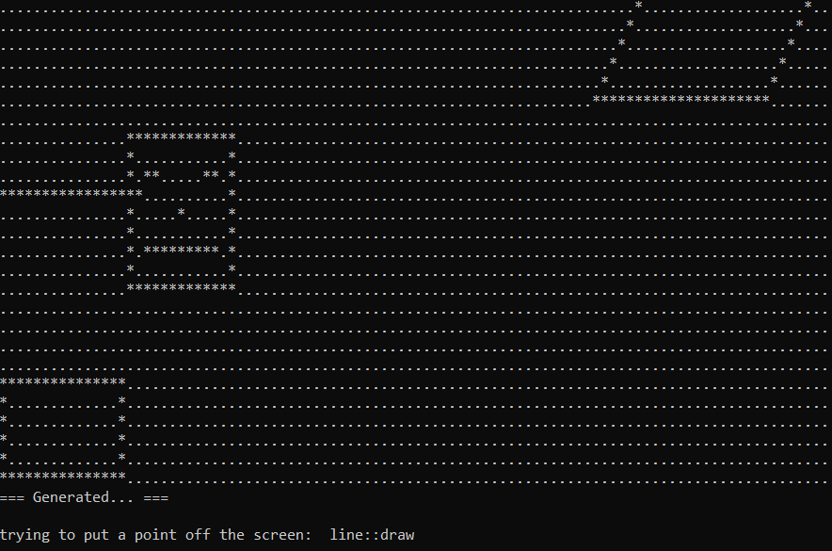

Рис. 1. Сообщение о непопадание точки на экран при отрисовке объекта line

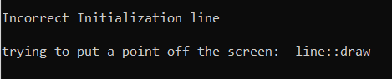

Рис. 2. Сообщение о некорректной конфигурации объекта line

# ВЫВОДЫ

В результате работы в программу работы с библиотекой фигур был добавлен механизм работы с исключительными ситуациями. Данный механизм отслеживает ошибки непопадания точки на экран и ошибки некорректной конфигурации фигуры, и выводит на экран сообщение с указанием ошибки и объекта, в котором эта ошибка произошла.

# СПИСОК ИСПОЛЬЗОВАННЫХ ИСТОЧНИКОВ

1. Алгоритмы и структуры данных. – Методические указания к лабораторным работам, практическим занятиям и курсовому проектированию, часть 2, глава 1 «Работа с иерархией объектов: наследование и полиморфизм».

# ПРИЛОЖЕНИЕ

**offScreenPointError.h**

#pragma once

#include <exception>

#include <string>

class offScreenPointError : public std::exception

{

private:

std::string m_error;

public:

offScreenPointError(const std::string& a_error) : m_error(a_error) {}

const char* what() const noexcept { return m_error.c_str(); }

};

**errorIncorrectShapeInitializationParameters.h**

#pragma once

#include <exception>

#include <string>

class errorIncorrectShapeInitializationParameters : public std::exception

{

private:

std::string m_error;

public:

errorIncorrectShapeInitializationParameters(const std::string& a_error) : m_error(a_error) {}

const char* what() const noexcept { return m_error.c_str(); }

};